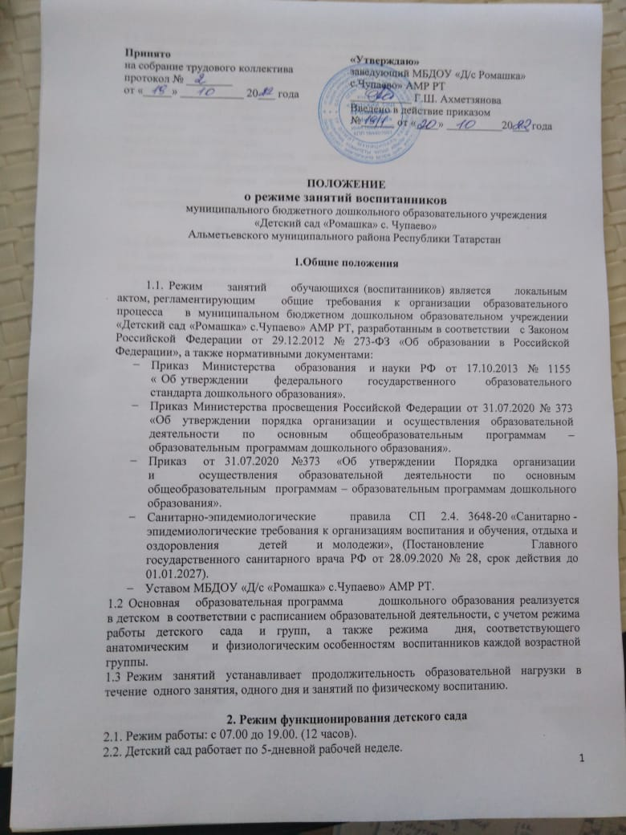
2.3. Выходные дни - суббота, воскресенье и праздничные дни.
2.4. Образовательный процесс осуществляется в соответствии с основной образовательной программой дошкольного образования детского сада.
2.5. Организованная образовательная деятельность (ООД) проводится в соответствии с Санитарно-эпидемиологическими правилами СП 2.4. 3648-20 «Санитарно- эпидемиологические требования к организациям воспитания и обучения, отдыха и оздоровления детей и молодежи», с учетом возраста воспитанников, учебным планом, расписанием ООД, принятым педагогическим советом и утверждённым заведующим детского сада.
2.6. Реализация образовательных программ осуществляется преимущественно с применением очной формы обучения.
2.7. На период карантина реализация основной образовательной программы может осуществляться с применением электронного обучения, дистанционных образовательных технологий.

3. Режим учебной нагрузки обучающихся (воспитанников)
3.1. Образовательная деятельность осуществляется:
- в форме организованной образовательной деятельности (ООД), для которой выделено в режиме дня специально отведенное время по расписанию;
- в форме образовательной деятельности в режимных моментах (ОДвРМ) подгруппами и индивидуально в течение дня (в игровой и совместной деятельности, на прогулке, в утренний и вечерний отрезок времени и пр.).
3.2. ООД начинается с 9.00 часов утра.
3.3. Для детей раннего возраста от 2 до 3 лет длительность ООД не должна превышать 10 мин. Допускается осуществлять образовательную деятельность в первую и во вторую половину дня (по 8-10 минут). Допускается осуществлять образовательную деятельность на игровой площадке во время прогулки.
3.4. Продолжительность ООД для детей от 3до 4-х лет не более 15 минут, для детей от 4-х до 5-ти лет не более 20 минут, для детей от 5до 6-ти лет не более 25 минут, для детей
от 6 до 7 лет не более 30 минут.
3.5. Максимально допустимый объем образовательной нагрузки в первой половине дня во второй младшей группе (3-4 года) и средней группе (4-5 лет) не превышает 30 и 40 минут соответственно. В середине времени, отведенного на ООД, проводят физкультурные минутки. Перерывы между периодами ООД – не менее 10 минут.
3.6. Максимально допустимый объем образовательной нагрузки в первой половине дня в старшей (5-6 лет) и подготовительной (6-7 лет) групп не превышает 50 минут и 1 час. 30 мин. соответственно. В середине времени, отведенного на ООД, проводят физкультурные минутки. Перерывы между периодами ООД – не менее 10минут. В перерыве проводится динамическая пауза. Продолжительность перерыва может составлять более 10 минут исходя из целесообразности режима для проведения второго завтрака, игр и самостоятельной деятельности детей.
3.7. Образовательная деятельность с детьми старшего дошкольного возраста может осуществляться во второй половине дня после дневного сна. Её продолжительность должна составлять не более 25-30 минут в день. В середине ООД статического характера проводятся физкультурные минутки.
3.8. Образовательная деятельность, требующая повышенной познавательной активности и умственного напряжения детей, организуется, по возможности, в первую половину дня. Для профилактики утомления детей рекомендуется проводить физкультурные, музыкальные занятия, ритмику и т.п.
3.9. Образовательная деятельность проводится во время учебного года. Продолжительность учебного года – с 1 сентября по 31 августа. Продолжительность учебной недели – 5 дней (понедельник – пятница).
3.10. Занятия по физическому развитию для детей 2 - 7 лет организуются не менее трех раз в неделю. Длительность занятий по физическому развитию зависит от возраста и составляет: I младшая – 10 минут; вторая младшая – 15 минут; средняя – 20 минут; старшая – 25 минут; подготовительная к школе группа – 30 минут.
3.11. Один раз в неделю для детей 5 – 7 лет следует круглогодично организовывать занятия по физическому развитию на открытом воздухе. Их проводят при отсутствии у детей медицинских противопоказаний и при наличии спортивной одежды, соответствующей погодным условиям.
3.12. В середине учебного года (декабрь) организуются недельные каникулы, во время которых организованная образовательная деятельность не проводится.
3.13. В летний период с 1 июня по 31 августа образовательная деятельность проводится в форме ОД в РМ по образовательным областям: «социально-коммуникативное развитие», «речевое развитие», «познавательное развитие» и «художественно- эстетическое развитие».
В летний период в форме организованной образовательной деятельности проводятся:
- музыкальная ООД - образовательная область «художественно-эстетическое развитие»;
- физкультурная ООД - образовательная область «физическое развитие».
3.14. Образовательная деятельность в режимных моментах (ОД в РМ) проводится в течение дня в соответствии с календарным планом образовательной деятельности в течение учебного года с 1 сентября по 31 августа.
4. Режим организованной образовательной деятельности (ООД)
4.1. Количество проведения ООД в учебном плане детского сада не превышает максимально допустимый объем недельной образовательной нагрузки.
Возраст | Продолжительность ООД: занятий/мин
Возраст | 1занятия (ООД) мин. | В день всего | В неделю всего
2-3 года | 10 | 2/20 | 10/100
3-4 года | 15 | 2/30 | 10/150
4-5 лет | 20 | 2/40 | 10/200
5-6 лет | 25 | 2/50 | 13/325
6-7 лет | 30 | 3/90 | 14/420
4.2. Первая половина дня отводится занятиям (ООД), требующим повышенной умственной нагрузки. В середине занятия проводится физкультминутка. Перерывы между не менее 10 минут.
4.3. В течение учебного года для детей организуются праздничные дни и мероприятия, утвержденные учебным планом на учебный год. В эти дни занятия (ООД) не проводятся.
5. Предельная численность обучающихся в учебной группе при проведении занятий
5.1. Количество обучающихся в учебной группе при проведении занятий зависит от возраста и устанавливается в следующих пределах:
- В группах раннего возраста общеразвивающей направленности от 2 до 3 лет наполняемость группы установлена в пределах 15-20 человек; музыкальные и физкультурные занятия проводятся одновременно со всей группой обучающихся; занятия познавательного и художественно-изобразительного цикла могут проводиться подгруппами по 10-12 человек;
- В группах дошкольного возраста общеразвивающей направленности от 3 до 7 лет наполняемость группы установлена в пределах 20-25 человек; занятия проводятся одновременно со всей группой обучающихся.

